 | 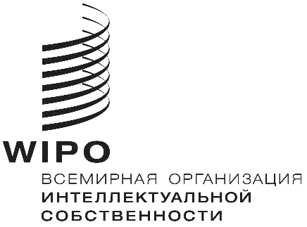 | R
SCCR/39/1 PROV.
оригинал: английский
дата: 30 июля 2019 г.

Постоянный комитет по авторскому праву и смежным правам

Тридцать девятая сессия
Женева, 21–25 октября 2019 г.

проект повестки дня

подготовлен Секретариатом

- Открытие сессии

- Принятие повестки дня тридцать девятой сессии

- Аккредитация новых неправительственных организаций

- Принятие отчета о тридцать восьмой сессии Постоянного комитета по авторскому праву и смежным правам

- Ограничения и исключения для библиотек и архивов

- Ограничения и исключения для образовательных и научно-исследовательских учреждений и лиц с другими ограниченными способностями

- Охрана прав вещательных организаций

- Прочие вопросы

- Предложение о проведении исследования в области использования авторского права в цифровой среде
- Предложение Сенегала и Конго включить вопрос о праве долевого участия (право следования) в повестку дня будущей работы Постоянного комитета по авторскому праву и смежным правам Всемирной организации интеллектуальной собственности

- Предложение Российской Федерации об укреплении охраны прав режиссеров-постановщиков на международном уровне

- Закрытие сессии

[Конец документа]

